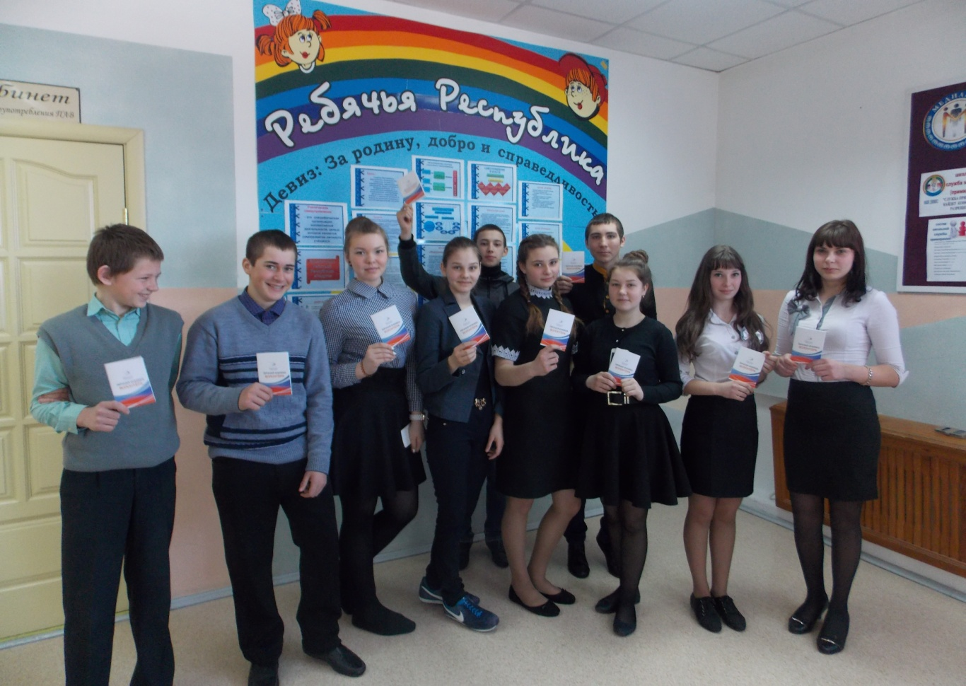
Волонтерский отряд «Звезда»

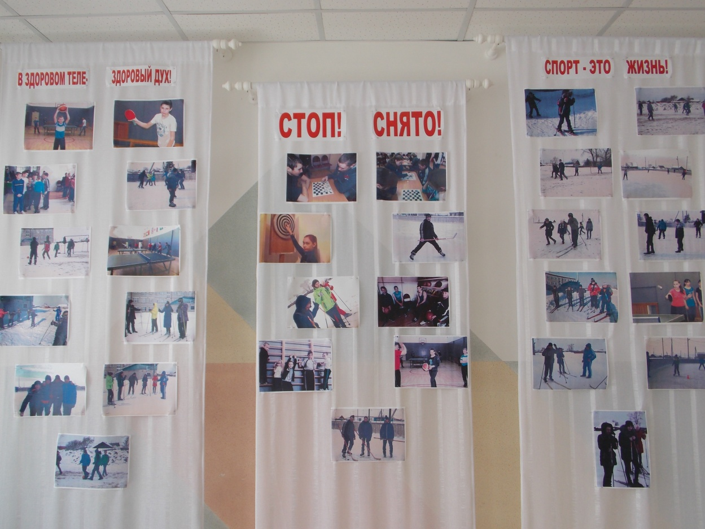
С помощью ребят из волонтерского отряда оформлены в школе стенды

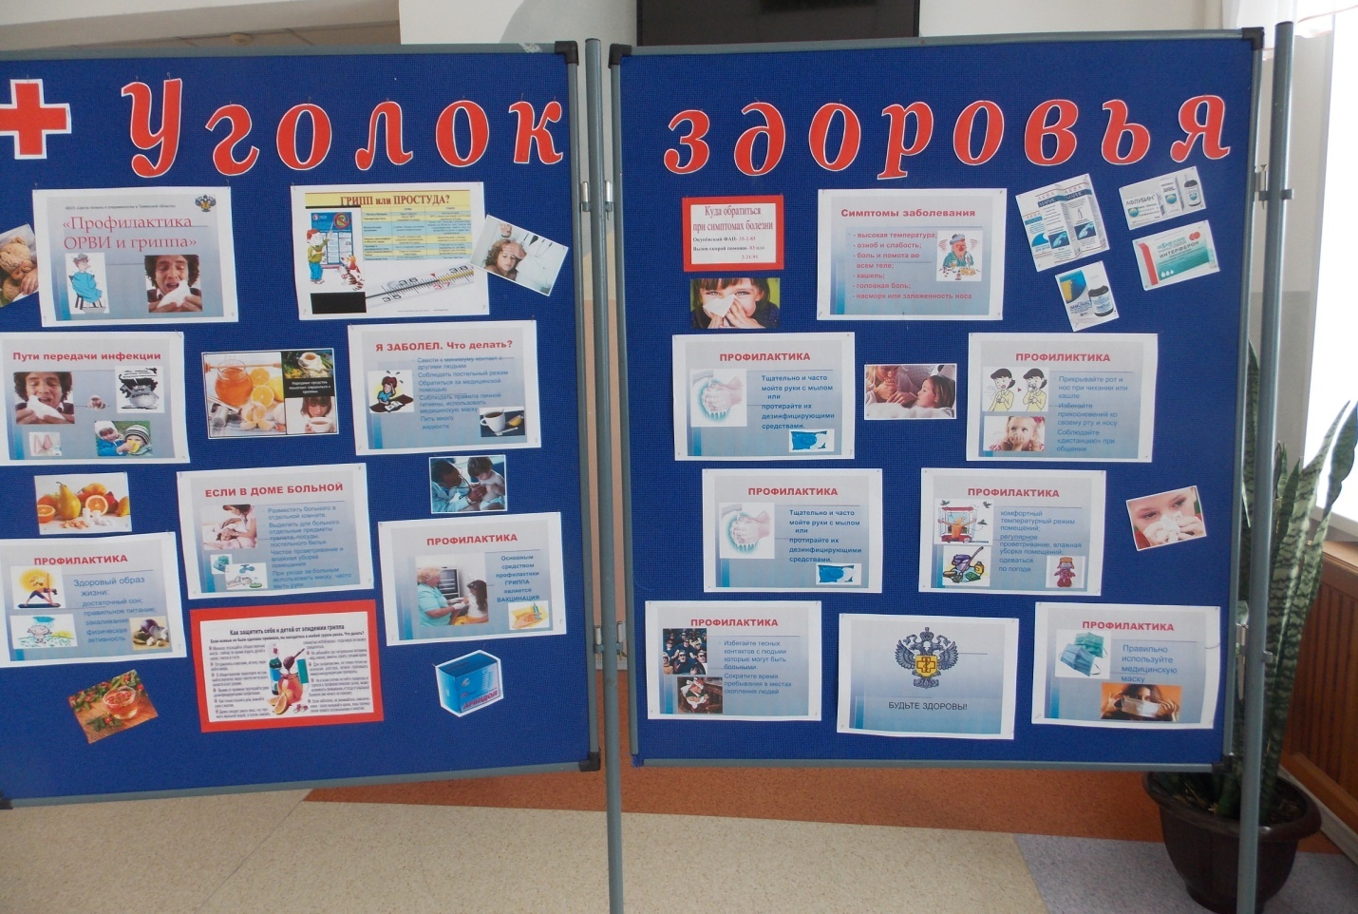
Волонтёры приняли активное участие в акциях «ВремяРазвеятьДым»
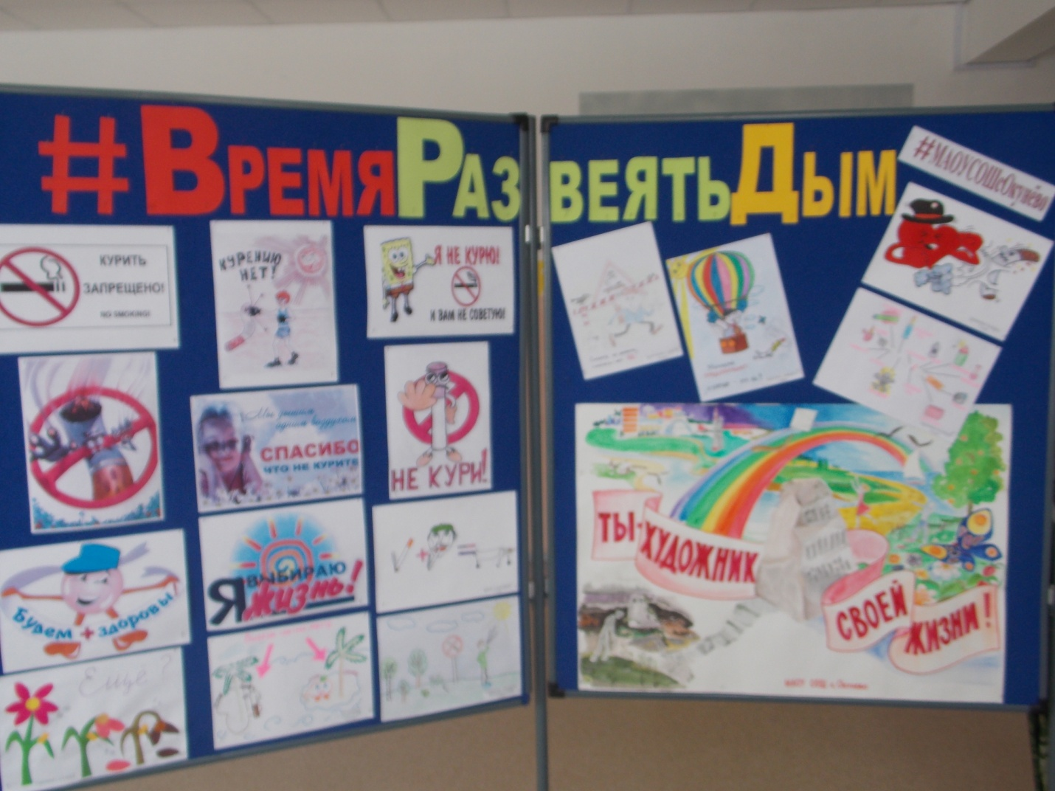

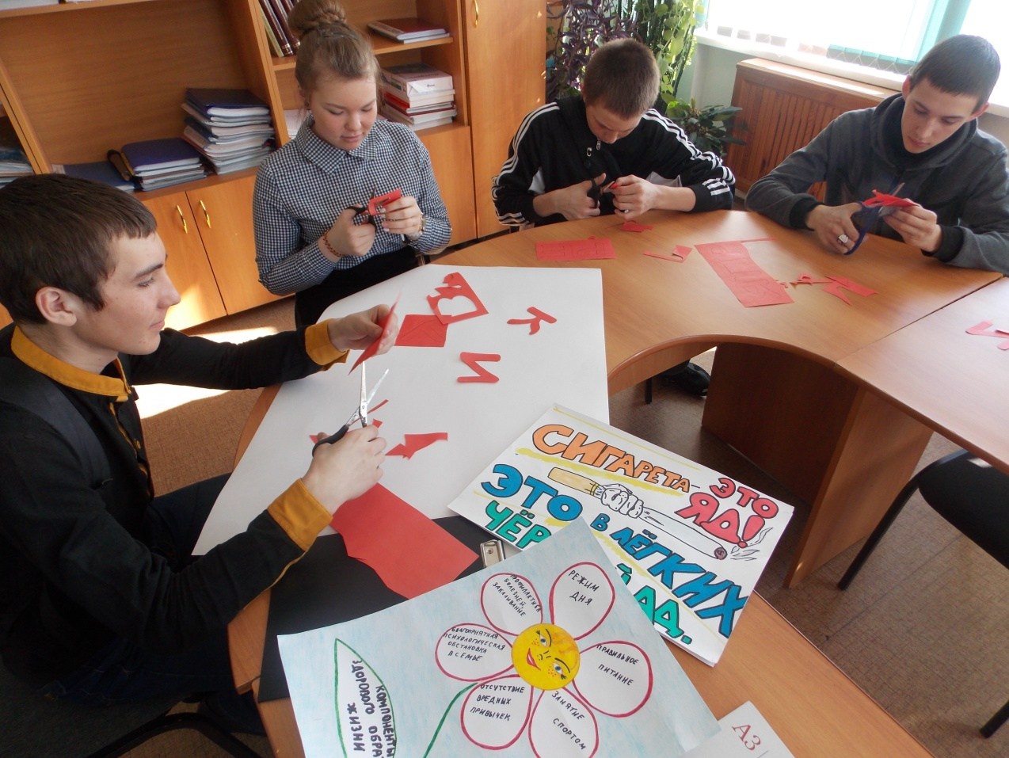
«Я ПРОТИВ КУРЕНИЯ!»

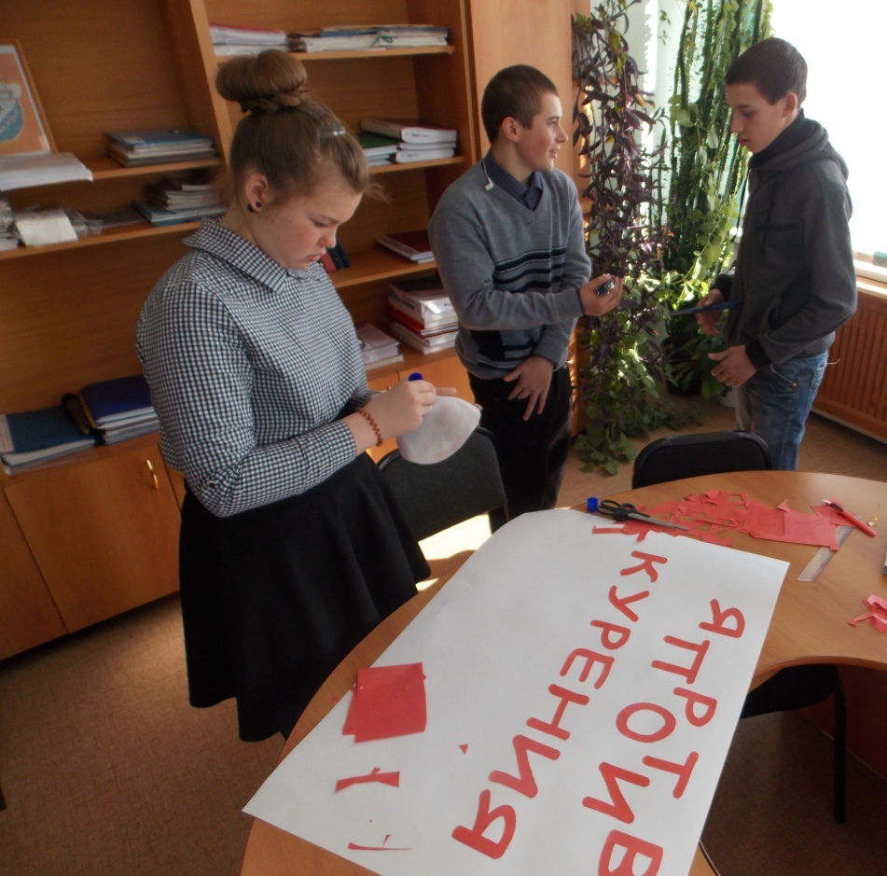

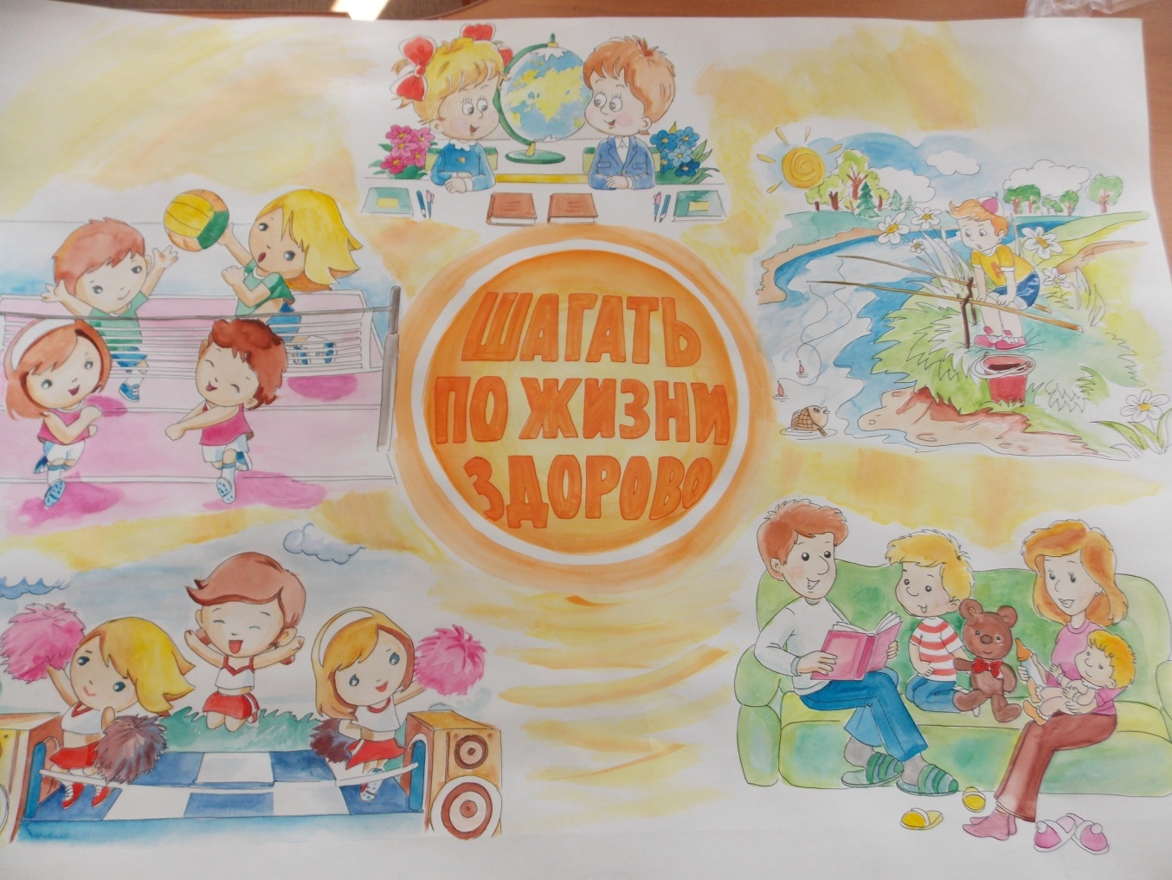
Члены волонтерского отряда постоянные участники конкурсов различного уровня

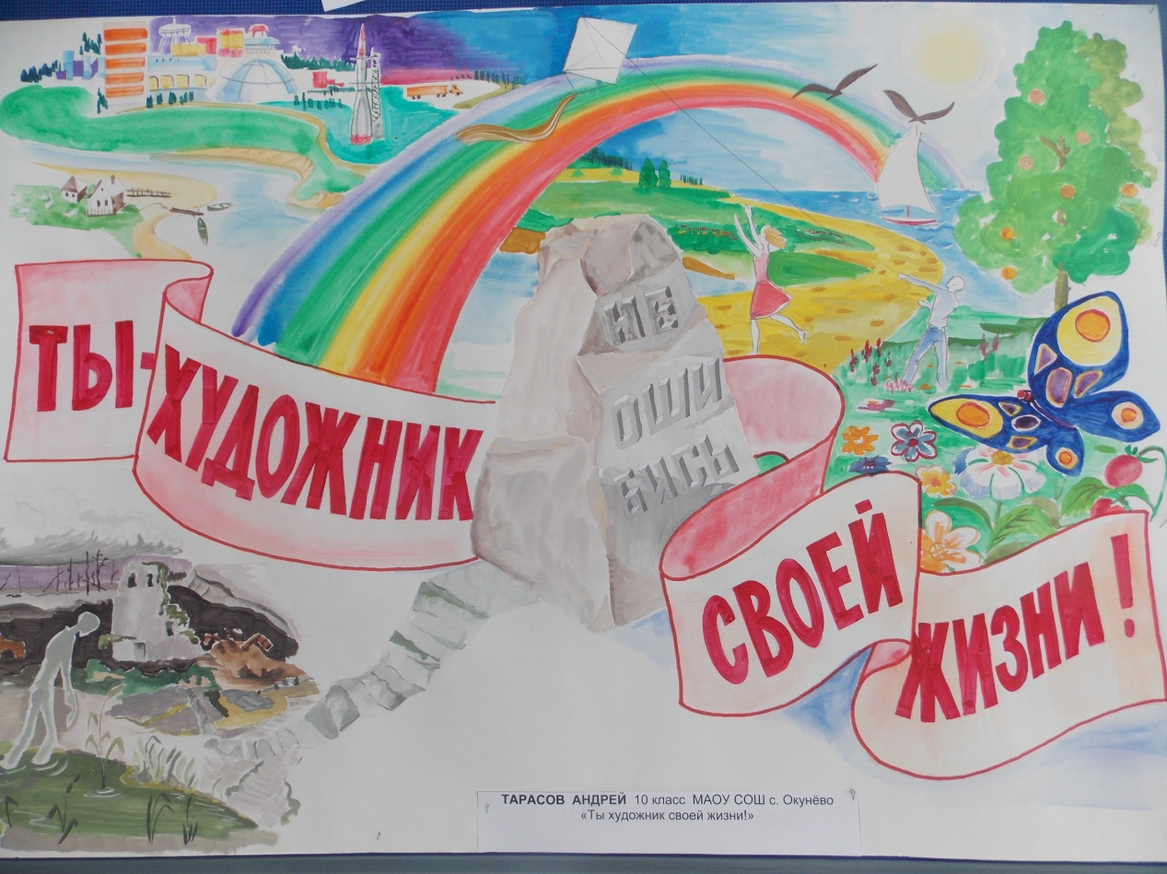
Андреева София – ученица 8 класса. Областной конкурс социальных рекламных проектов «Шагать по жизни здорово». Номинация «Лучший плакат»

Тарасов Андрей – ученик 10 класса. Областной конкурс социальной рекламы «Право на счастливое детство»
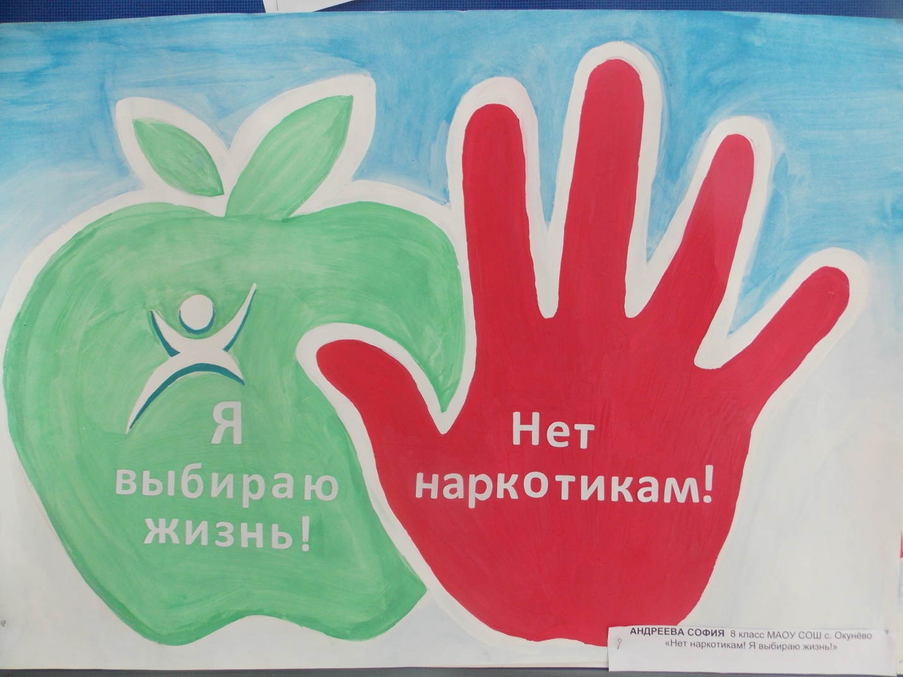
Андреева София – ученица 8 класса. Областной конкурс социальной рекламы «Право на счастливое детство»
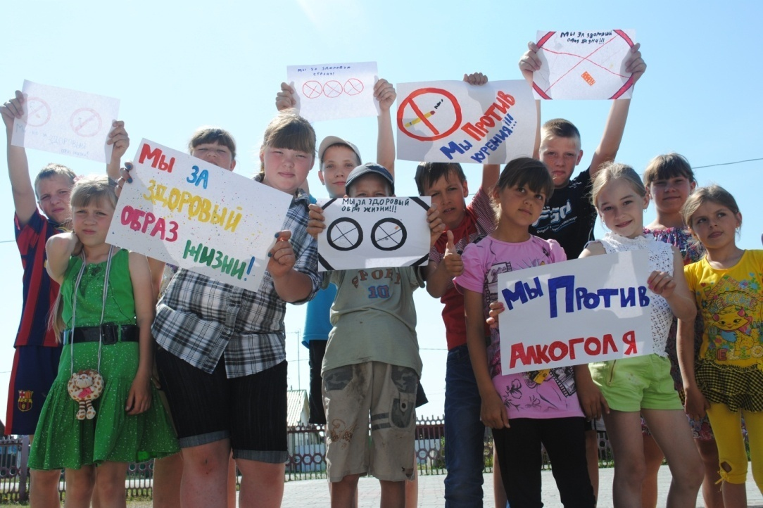
Участники акции «Мы за здоровый образ жизни!»

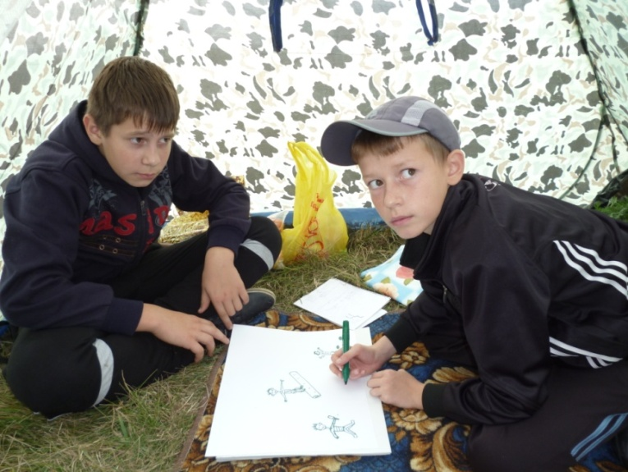
«Мы выбираем
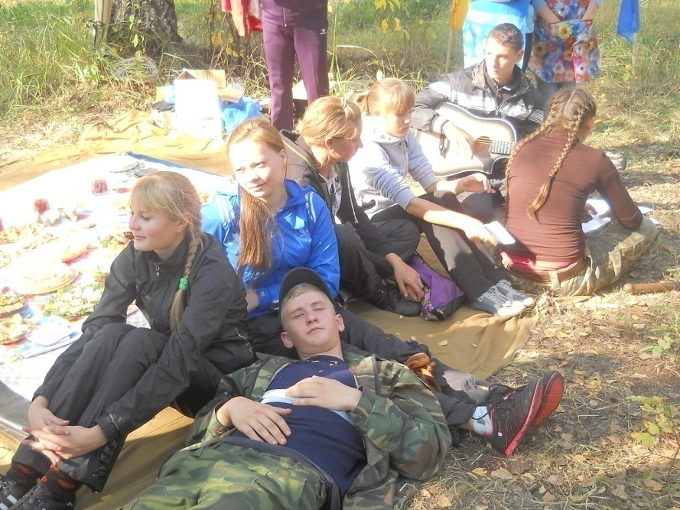
ЖИЗНЬ!»

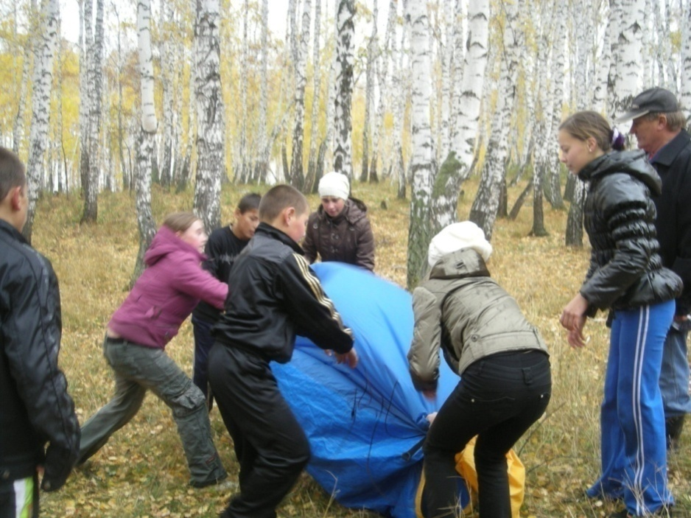

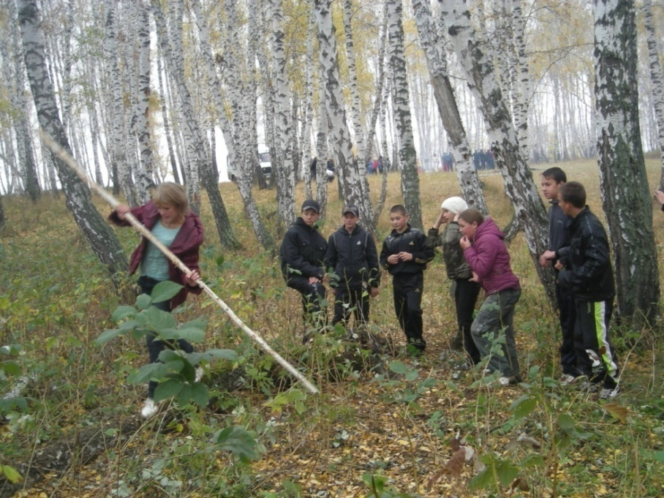

«Спорт+
верные друзья=
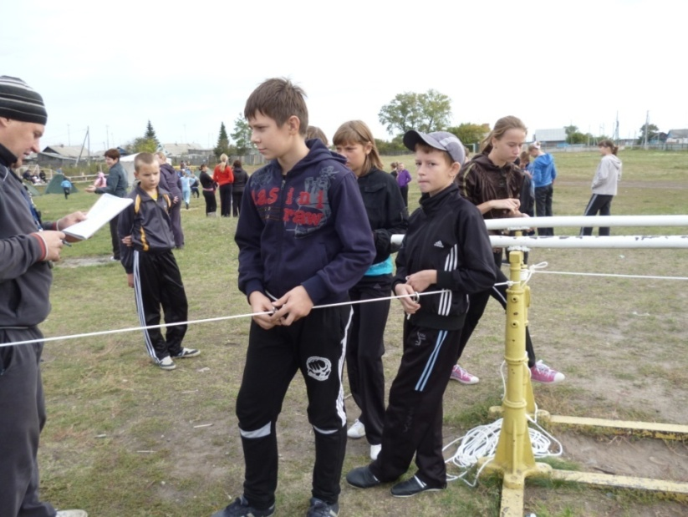
ЗОЖ»

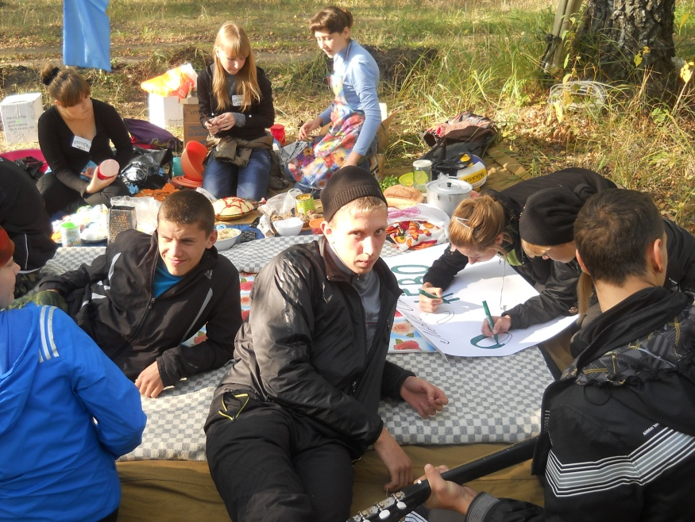
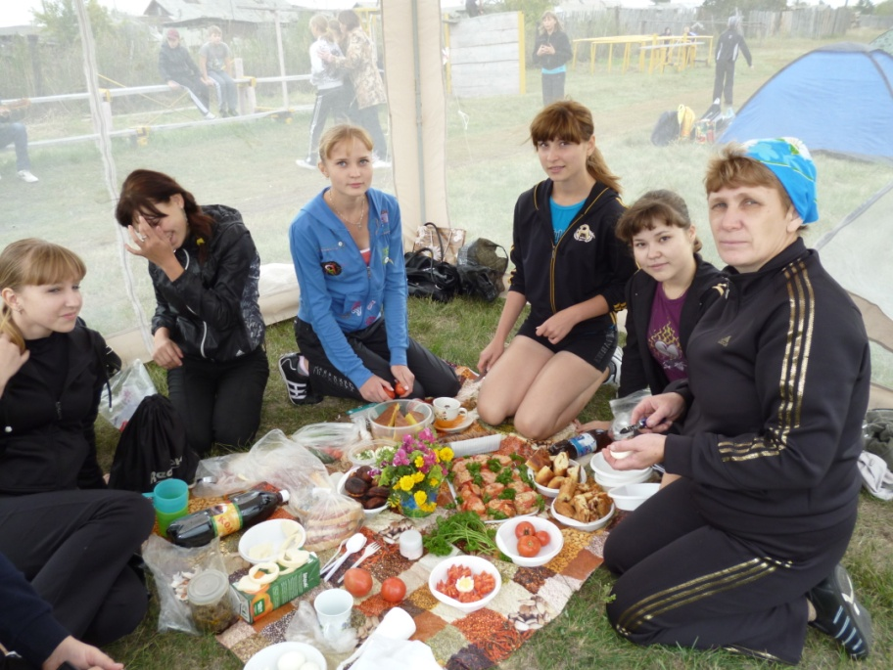

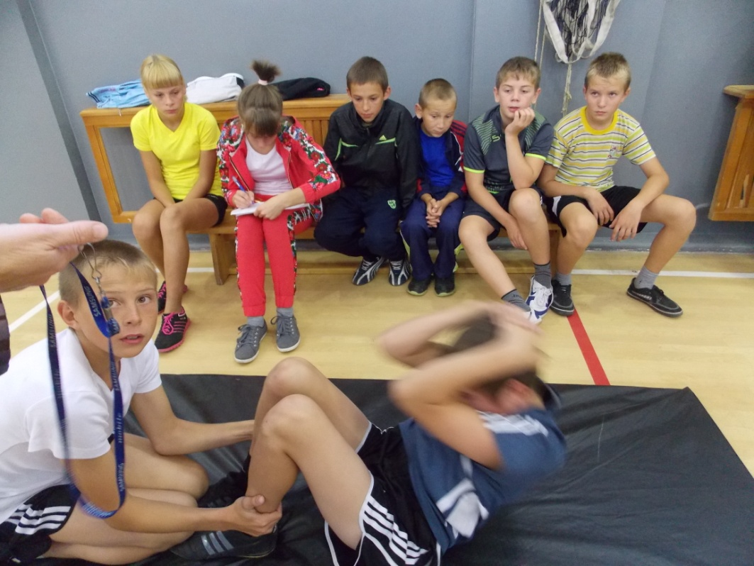

Конкурс
«Самый
здоровый
класс»

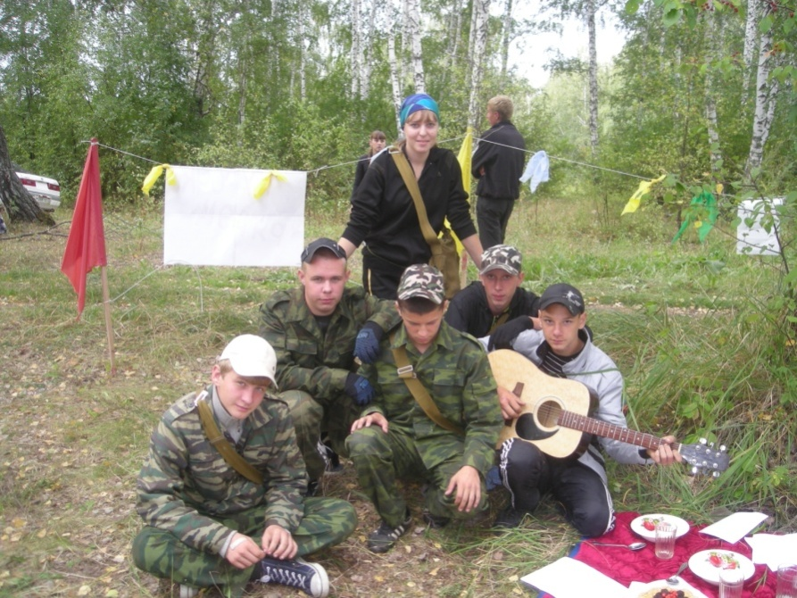
«Быть здоровым-
это ПРЕСТИЖНО!»

